ICS 35.210
CCS L78
团体标准

T/CCSA XXXX—XXXX

智算服务 智能体基础设施 总体框架
Intelligent computing service- AI agent infrastructure capability requirements – General architecture

（草案稿）
2026年4月2日

[××××]-xx-xx发布
[××××]-xx-xx实施
中国通信标准化协会 发 布

目 次
目 次 II
前 言 IV
引 言 V
智算服务 智能体基础设施 总体框架 1
1 范围 1
2 规范性引用文件 1
3 术语和定义 1
4 缩略语 3
5 概述 3
5.1 智能体基础设施的概述 3
5.2 运行流程 4
6 核心能力要求 5
6.1 概述 5
6.2 运行环境 5
6.3 知识系统 5
6.4 能力接入 6
6.5 开发集成 6
6.6 应用编排 6
6.7 运营治理 6
6.8 合规治理 7
7 关键技术要求 7
7.1 运行环境 7
7.2 知识系统 7
7.3 能力接入 7
7.4 开发集成 8
7.5 应用编排 8
7.6 运营治理 8
7.7 合规治理 8

前 言
本文件按照GB/T 1.1—2020《标准化工作导则 第1部分：标准化文件的结构和起草规则》的规定起草。
请注意本文件的某些内容可能涉及专利。本文件的发布机构不承担识别这些专利的责任。
本文件由中国通信标准化协会提出并归口。
本文件起草单位：
本文件主要起草人：

引 言
我国智能体产业已进入快速发展阶段，在技术研发、场景应用等方面取得显著进展，具备一定的产业基础和应用规模，但由于智能体基础设施缺乏统一的规范指引，各核心环节衔接不畅、标准不一，难以支撑智能体规模化部署、高效运行及跨场景适配，无法充分满足实体经济对智能体服务的多元化、标准化需求。
T/CCSA XXXX—XXXX《智算服务 智能体基础设施》规定了智能体基础设施建设、运行、管理过程中各环节的关键技术能力及要求，适用于构建标准化、规范化的智能体基础设施体系，促进智能体基础设施各模块协同衔接，实现智能体服务的高效化、普惠化、安全化发展。
智算服务 智能体基础设施系列标准拟由以下部分组成。
——总体框架。目的在于明确智能体基础设施的定义、流程、能力架构等总体要求，适用于建设智能体基础设施体系。
——运行环境。目的在于明确智能体运行环境的运行时、弹性、安全等核心能力，为智能体提供安全、稳定、高效的基础支撑。
——知识系统。目的在于规范智能体知识底座的构建、更新、存储及调用要求，为智能体长时运行和持续迭代学习提供支撑。
——能力接入。目的在于规范智能体基础设施为智能体提供的模型接入、工具仓库及技能社区的流程、兼容性、管理等能力要求，为智能体提供行动能力。
——开发集成。目的在于规范依托智能体基础设施的智能体开发运维流程与及服务化基座的服务能力要求，为智能体实例提供开发和服务化支撑。
——应用编排。目的在于规范智能体应用系统的任务规划、协作编排、多智能体协作、冲突解决及交互技术要求，适用于指导智能体基础设施对智能体应用的编排、部署的能力建设。
——运营治理。目的在于规范智能体基础设施对智能体应用系统稳定性、效率、成本及生命周期管理的支撑能力，通过提供智能体评测、可观测、成本优化等服务和工具保障运行其上的智能体能够持续、高效服务用户。
——合规治理。目的在于明确智能体基础设施具备的访问控制、内容防护、可信环境构建等风险防控能力，建立智能体运行边界，适用于智能体合规治理体系的构建、实施及监督。

智算服务 智能体基础设施 总体框架
- 范围
本文件给出了智能体基础设施的体系概述，规定了智能体基础设施的关键能力要求，并说明了智能体基础设施的参考架构。
本文件聚焦于智能体基础设施本身对于智能体系统和应用的支撑能力，以算力资源的调用为下边界，不涉及算力基础设施软硬件的建设要求。
本文件适用于智能体基础设施相关产品服务和解决方案的研发、测试、评估和验收等，可以用于智能体基础设施的测试和选型。
- 规范性引用文件
下列文件中的内容通过文中的规范性引用而构成本文件必不可少的条款。其中，注日期的引用文件，仅该日期对应的版本适用于本文件；不注日期的引用文件，其最新版本（包括所有的修改单）适用于本文件。
GB/T
GB/T
- 术语和定义
GB/T 界定的以及下列术语和定义适用于本文件。

智能体基础设施 AI agent infrastructure
面向智能体实例，提供弹性高可用、多场景兼容的运行环境与知识系统，支持实例与工具、技能、系统的标准化接入，并依据任务需求完成调度与编排，形成智能体应用（3.4）的构建、部署、运行支撑底座。

智能体服务 AI agent service
能够自主感知环境、进行推理决策并执行任务以达成目标的软件服务，具备自主性、反应性、社会性、进化性等特性。

智能体实例 AI agent instance
运行智能体服务（3.2）的最小可调度单元，通常由大模型推理能力、记忆、工具调用接口、运行时上下文等要素构成，具备独立的生命周期、身份标识与资源配额。

智能体应用 AI agent application
由单个或多个智能体实例（3.3）组成符合应用场景需求的系统化应用。

工具 tool
被智能体实例（3.2）通过标准化通信协议调用的外部功能单元。
例：包括但不限于函数、API、命令行、数据库查询、浏览器操作等。

技能 skill
封装特定专业知识或任务执行逻辑的可复用能力单元，用于指导智能体实例（3.3）或智能体应用（3.4）完成特定类型的任务。

运行时 runtime
为智能体实例（3.3）提供代码运行、上下文保持、资源配额、调用隔离及生命周期管理的执行环境。
例：包括但不限于容器、微虚拟机（MicroVM）、Webassembly沙箱等形态。

知识系统 knowledge system
储存智能体实例（3.3）运行过程中产生的上下文、经验、偏好等数据，并形成。

模型上下文协议 model context protocol
用于大模型与外部工具、数据源、服务功能等进行上下文交换与能力调用的通信协议。

智能体网络 agent mesh
多个智能体实例（3.3）按拓扑关系协作形成的分布式运行结构。

任务规划 task planning
根据自然语言输入，将复杂任务分解为可执行子任务序列，并在过程中根据执行结果，进行反思、重规划的过程。

可信执行环境 trusted execution environment，TEE
基于硬件隔离的安全执行区域，为智能体实例（3.3）及其处理的数据提供具备机密性、完整性与远程证明能力的运行环境。
[来源：]

检索增强生成 retrieval-augmented generation，RAG
以外部知识库检索结果作为大模型推理上下文，用以提升智能体的回复事实性、时效性及可追溯性。
[来源：]
- 缩略语
下列缩略语适用于本文件。
A2A：智能体间协议（Agent-to-Agent Protocol）
ABAC：基于属性的访问控制（Attribute-Based Access Control）
ACP：智能体通信协议（Agent Communication Protocol）
ANP：智能体网络协议（Agent Network Protocol）
API:应用编程接口（Application Programming Interface）
CI/CD：持续集成/持续交付（Continuous Integration/Continuous Delivery）
ETL:抽取、转换、加载（Extraction Transformation Loading）
KV Cache：键值缓存（Key-Value Cache）
LLM：大语言模型（Large Language Model）
MCP:模型上下文协议（Model Context Protocol）
OCI：开放容器倡议（Open Container Initiative）
OTel：开源可观测性框架（OpenTelemetry）
RAG：检索增强生成（Retrieval-Augmented Generation）
RBAC：基于角色的访问控制（Role-Based Access Control）
ReAct：推理-行动范式（Reasoning and Acting）
RL：强化学习（Reinforcement Learning）
RPC：远程过程调用（Remote Procedure Call）
SFT：监督微调（Supervised Fine-Tuning）
SLO：服务等级目标（Service Level Objective）
TEE：可信执行环境（Trusted Execution Environment）
VLM：视觉语言模型（Vision-Language Model）
WASM：网页汇编（WebAssembly）
- 概述
  - 智能体基础设施的概述
智能体基础设施是指以资源调用为下边界，衔接通算、智算、超算等算力资源以及各类存储和网络资源，以场景应用为上边界，衔接用户实际需求，支撑智能体规模化开发、部署、运行、维护的关键底座。其核心目标是通过提供智能体部署的全流程支撑功能模块，解决当前智能体系统构建效率低、跨平台兼容性差、运行不稳定、安全合规风险高等挑战，保障智能体应用在企业级场景下规模化稳定落地。
智能体基础设施依托分布式算力资源、异构数据源与各类智能能力，形成“底层支撑、核心赋能、应用落地、全程保障”的完整体系，涵盖运行环境、知识系统、能力接入、开发集成、应用编排、运营治理、合规治理七个核心模块，各模块协同联动，为智能体提供稳定、高效、安全、可扩展的运行基座，使部署其上的智能体应用具备良好的兼容性与可移植性，适配不同类型、不同场景的落地需求。
各模块的主要协作关系如下：运行环境为智能体服务提供弹性、可信的计算、存储、网络等资源，知识系统为智能体服务提供体系化的记忆和认知数据支撑；能力接入模块为智能体服务提供可信、可调用的模型、工具与技能等能力；开发集成模块通过完善的开发环境和工具，完成智能体实例的开发、测试、调试等和服务化开发；应用编排模块根据任务需求调度智能体实例，形成智能体应用；合规治理模块以垂直方式介入所有模块，在智能体执行任务的输入、执行中、输出等各阶段提供安全管控；运营治理模块持续采集智能体应用以及基础设施全模块的运行指标，提供运维运营支撑并形成优化闭环。
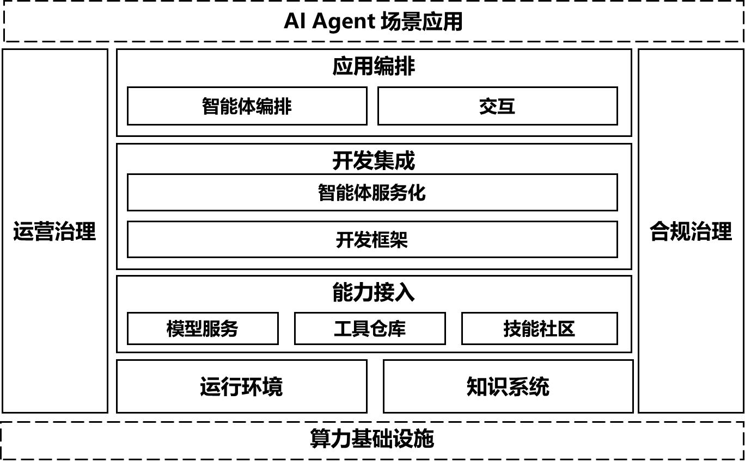
图 1智能体基础设施架构示意图
  - 运行流程
智能体基础设施运行流程是从分析场景需求到智能体应用的迭代优化的全流程，核心分为需求定义、能力配置、开发构建、部署运行、迭代优化五个关键环节，具体流程如下：
——需求定义：用户基于实际应用场景，明确应用智能体应用的功能、性能、安全等场景化需求，为在智能体基础设施中构建、配置智能体应用提供依据；
——能力配置：用户基于场景需求，通过能力接入模块选择智能体基础设施中接入的各类大模型、工具与技能，结合知识系统中的相关记忆数据，完成智能体核心能力的筛选、适配与配置，同时通过运行环境模块对接运行环境，完成资源的初步分配；
——开发构建：开发人员通过开发集成模块提供开发环境与工具，基于配置的核心能力与知识系统，进行智能体实例的开发、测试与调试，实现智能体功能的快速构建；
——部署运行：应用编排模块根据智能体应用的场景需求，制定对应部署策略，并通过平台提供的任务规划、交互、智能体网格等对已构建的智能体实例进行部署、调度，形成智能体应用，同时通过合规治理模块完成运行前的安全校验；
——迭代优化：运营及合规治理模块对智能体应用的运行状态、性能指标、业务价值进行全链路监测与量化评测，结合用户反馈、对话记忆与运行数据，进行迭代优化，同时通过知识系统实现经验沉淀与知识更新，持续提升智能体应用的服务质量与适配能力。
- 核心能力要求
  - 概述
本章描述了智能体基础设施的功能架构和组件，每个功能组件是用来执行一个活动或活动的一部分，该功能组件在具体的架构实现中有相应的实现方式，如软件模块、子系统等。如图2所示，将智能体基础设施分为运行环境、知识系统、能力接入、开发集成、应用编排、运营治理、合规治理等七类功能模块。
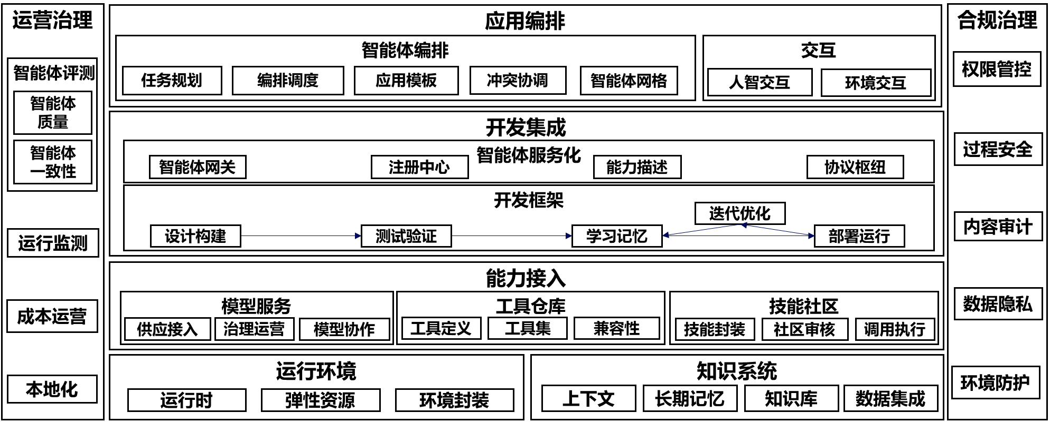
图 2 智能体基础设施关键能力示意图
  - 运行环境
运行环境组件应提供智能体实例运行的底层支撑功能，包括但不限于运行时管理、弹性资源调度、环境封装等功能，其中：
- 运行时模块应支持智能体执行单元的生命周期管理，并提供多种运行时，并支持智能体实例的快速启动与快照恢复，降低冷启动时延；
- 弹性资源模块应提供算力资源对接与动态分配功能，并支持CPU、GPU、TPU等异构算力的统一抽象与混合调度，具备按需扩缩容能力；
- 环境封装应保障提供智能体实例在不同运行时中的一致性。
  - 知识系统
知识系统组件应提供对智能体运行所需的数据形成知识体系的支撑与记忆管理功能，包括但不限于知识采集、存储、检索、更新、上下文管理、长期记忆积累、外部数据集成等功能，其中：
- 应支持对会话中的上下文与长期记忆进行管理，支撑智能体跨会话、跨任务的经验沉淀与个性化适配，并支持配置记忆的写入、读取、淘汰、遗忘、冲突合并等策略；
- 应提供知识库管理，实现海量结构化、非结构化知识的安全存储与快速检索，如RAG等方式，并对检索结果的来源、置信度、时效性等指标进行标注。
- 应提供多源数据集成功能，支持互联网异构数据源的实时/批量接入、清洗与整合；
- 应明确跨实例记忆共享的隔离边界与安全策略，防止记忆投毒攻击；
- 应对记忆与知识数据进行分级分类管理，如按敏感度、用户身份、智能体身份等进行访问控。
  - 能力接入
能力接入组件应面向智能体实例和应用提供核心能力供给与能力扩展的接入，包括但不限于模型服务、工具仓库、技能社区，其中：
- 模型服务应提供多种大模型的标准化接入、调度与成本治理，根据任务内容优化推理成本与响应延迟；
- 工具仓库应支持基于MCP等协议的原子工具的发现、注册、调用与管控，降低工具集成门槛，并对收录到仓库中的工具进行准入审查，如元数据、兼容性、安全扫描等；
- 模型服务与工具仓库宜支持多租户隔离；
- 技能社区应支持对技能的社区化管理，支持高阶可复用技能的封装、组合、交易与审核；
- 应支持多种智能体互操作、智能体工具调用等协议，实现跨平台、跨厂商智能体身份发现、能力协商、任务下发、工具调用等，如A2A、ACP、ANP等；
- 模型服务宜支持对模型的按需微调；
- 宜支持卡片形式记录工具与技能内容，如标识、输入输出模式、权限范围、调用示例与变更日志。
  - 开发集成
开发集成组件应提供智能体全生命周期开发部署与服务化被集成的能力，其中：
- 应提供面向智能体的辅助开发组件与流程化开发工具，支撑智能体从设计构建到迭代优化的全流程开发；
- 应支持智能体的CI/CD，并具备灰度发布、蓝绿部署与快速回滚等能力；
- 应提供智能体服务化功能，实现智能体实例的服务化暴露与被集成，使其成为可被业务系统、其他智能体应用等便捷调用的开放服务和数字资产；
- 宜提供对预置提示词、指令模板、评测用例等模块的版本管理与协同编辑能力。
  - 应用编排
应用编排组件应提供智能体应用的编排与面向人类、系统等不同对象的交互模块，其中：
- 应提供对智能体应用的编排机制设计、应用模板管理、多智能体协作、冲突协调等功能；
- 应提供面向各类对象的交互模块，如语音、文字等面向人类的交互，以及浏览器操作等面向系统的交互；
- 应支持多种任务规划模式，并支持按需重规划。
  - 运营治理
运营治理组件应提供智能体应用全生命周期运营优化功能，让智能体的价值可度量、可持续，包括但不限于智能体评测、运行监测、成本运营等，其中：
- 智能体评测应提供构建评测的方法与指引，辅助用户根据场景需求建立量化评测体系，对智能体应用的输出质量、行为稳定性与业务价值进行度量；
- 运行监测应实现智能体生产运行状态的全链路可观测，实时监测智能体应用的运行状态、性能指标等，及时发现并预警异常；
- 成本运营应辅助用户建立精细化成本管控体系，优化智能体应用的资源消耗与业务产出的投入产出比，实现资源合理利用，并支持分类统计分析智能体运行成本以及多租户隔离。
  - 合规治理
合规治理组件应提供智能体基础设施风险防控与可信保障功能，包括但不限于权限管控、过程安全、内容审计、数据隐私保护、环境防护等。
- 权限管控应支持建立最小化授权体系，实现对用户、模块、智能体的精细化权限控制，防范越权访问；
- 过程安全应实现智能体运行时的实时防御，防范运行过程中的安全威胁，如针对提示词注入、越狱、供应链污染等AI原生威胁的检测与阻断；
- 内容审计应对智能体的输入、输出内容进行全链路审核与记录，确保内容合规、可追溯；
- 数据隐私保护应防范公共互联网环境下的数据泄露、滥用等风险；
- 环境防护应构建安全可信的运行环境，防范各类外部安全威胁，确保智能体实例及应用安全运行。
- 关键技术要求
  - 运行环境
运行环境作为智能体基础设施的底层支撑，其关键技术主要保障智能体实例和应用的稳定运行、资源弹性供给及环境兼容适配，具体如下：
- 应支持云主机、容器、微沙箱、服务器无感知等虚拟化技术，实现智能体执行单元的隔离部署与生命周期管理，支撑多智能体并行运行；
- 应具备弹性资源调度技术，实现服务器、存储、网络等资源的动态分配与负载均衡，并支持资源复用；
- 应支持标准化的环境封装与镜像管理以及快照、检查点、热迁移等技术，高效实现智能体依赖的标准化打包、分发与环境一致性保障，提升可移植性。
  - 知识系统
知识系统聚焦于知识和记忆数据的采集、存储、更新与复用，支撑智能体长时运行与持续迭代，具体如下：
- 应采用高效缓存机制实现上下文短期记忆管理；
- 应通过分布式存储支撑长期记忆存储与管理；
- 应支持通过结构化知识组织技术实现知识建模与存储；
- 应采用ETL、数据联邦、协议适配等技术实现多源数据集成；
- 应支持多种记忆淘汰策略，如TTL（存活时间）、LRU（最近最少使用）、重要性加权等，并提供记忆冲突合并和溯源能力。
  - 能力接入
能力接入模块重点解决模型、工具、技能的标准化接入、调度与协同调用，具体如下：
- 应通过RESTful API、RPC等实现标准化接口，支撑大模型、技能社区统一接入；
- 应支持多种工具调用协议，如MCP等；
- 应支持多种智能体间互联、通信和协作协议，如ANP、ACP、A2A等；
- 工具和技能仓库应具备安全审查流程，防范恶意注入，并支持版本管理与兼容性验证。
  - 开发集成
开发集成围绕智能体全生命周期开发、服务化集成及协同调度展开，提升开发效率与兼容性，具体如下：
- 应参考微服务理念对智能体实例进行服务化封装；
- 应通过注册中心、消息中间件等构建服务枢纽，实现多实例协同；
- 应支持基于SFT（监督微调）、RLHF（基于人类反馈的强化学习）、DPO（直接偏好优化）等方法对智能体实例进行微调；
- 应支持多种开发编排形态，如低/无代码、可视化编排、代码态SDK等。
  - 应用编排
应用编排聚焦于编排灵活性、部署效率及多场景适配，支撑智能体服务快速落地，具体如下：
- 应采用工作流引擎实现可视化编排，支撑任务组织与调度协同；
- 应采用模板引擎实现智能体应用模板标准化封装与复用；
- 应支持主从式、顺序式、竞争/辩论式、混合式等多智能体协作策略，并支持相应冲突消解算法；
- 应提供语音识别、光学字符识别等功能模块实现多模态交互；
- 应提供浏览器操作等拟人操作模块，实现智能体应用与外部系统的交互；
- 宜提供基于服务网格架构的智能体网格，实现对智能体实例的发现、请求路由、限流熔断、重试与分布式追踪等能力。
  - 运营治理
运营治理聚焦于实现全链路监测、量化评测与精细化优化，提升运行效能与业务价值，具体如下：
- 应提供多样化可观测工具实现对智能体应用的运行状态、协作过程等进行全链路监测；
- 应具备根据任务需求构建智能体评测框架及量化指标体系；
- 应支持成本分类统计；
  - 合规治理
合规治理聚焦于建立风险可控、过程可信、内容可审、责任可溯的治理体系，具体如下：
- 应支持精细化权限管控，防范越权访问，如RBAC/ABAC权限模型、OAuth2.0协议等；
- 应提供运行时安全防御机制；
- 应支持可信执行环境，保障智能体实例和数据的机密性和完整性；
- 应支持智能体全链路内容审计，如思维链检测、输入输出内容检测等；
- 应保障用户数据安全隐私，如通过数据加密算法、数据脱敏等技术；
- 应支持多租户数据隔离；
- 应保存智能体应用运行的不可篡改记录，包括但不限于决策链路、资料引用、工具调用等。
参考文献
[1]GB/T 41867—2022 信息技术 人工智能 术语
[2]ISO/IEC 22989:2022 Information technology—Artificial intelligence—Artificial
intelligence concepts and terminology
[3]ISO/IEC 23053:2022 Framework for Artificial Intelligence (AI) Systems Using Machine
Learning (ML)
[4]ISO/IEC 42001:2023 Information technology—Artificial intelligence—Management
system
[5]ISO/IEC 5339:2024 Information technology—Artificial intelligence—Guidance for AI
applications
[6]NIST AI 600-1 Artificial Intelligence Risk Management Framework: Generative
Artificial Intelligence Profile, 2024
[7]OpenTelemetry Semantic Conventions for Generative AI Systems, CNCF, 2025
[8]Anthropic, Model Context Protocol (MCP) Specification, 2024
_________________________________

